Capitulo 3

Exercício 1
Liste e explique a tabela de símbolos de soma.o (mostre quais os símbolos que lá aparecem, quais seus estados e o porque destes estados).
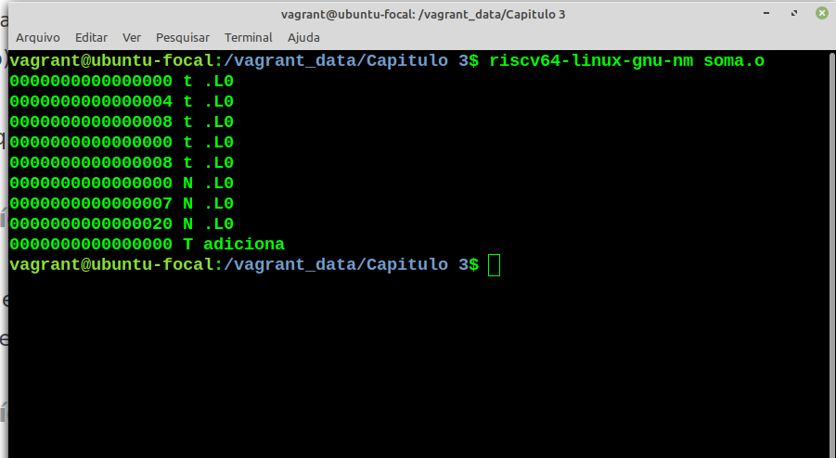
000000000 t .L0 simbolo local ,
000000004 t .L0 simbolo local,
000000008 t .L0 simbolo local,
000000000 t .L0 simbolo local,
000000008 t .L0 simbolo local,
000000000 N .L0 simbolo local ,
000000007 N .L0 simbolo local ,
000000020 N .L0 simbolo local ,
000000000 T adiciona , T esta definido como uma funçao
T adiciona, esta na seção de texto, o simbolo esta na espera para ser utilizado.

